Техническое задание
на изготовление и поставку брендированной,
рекламной продукции

№  п/п | Перечень основных данных и требований | Содержание основных данных и требований
1 | Заказчик | Департамент Маркетинга  Головной Офис АКБ «Капиталбанк»
2 | Техническое описание | Спецификация (Приложение №1);
3 | Наименование продукции | Рекламная полиграфическая продукция в ассортименте
4 | Вид работы | Изготовление брендированной, рекламной продукции
5 | Наименование | Перечень товаров  - Ежедневник с логотипом банка (твёрдый переплёт, формат А5, 17*24см);  - Ежедневник с логотипом банка и застёжкой (мягкий переплёт, формат А5);  - Настольный календарь (Узбекский язык)-  - Настольный календарь (Русский язык)-  - Настольный календарь (Английский язык);  - Блокнот (формата А5);  - Портативное зарядное устройство с логотипом банка (без проводной powerbank 10 000 mAh)  - Коробка упаковочная, рекламная для портативного зарядного устройства;  - Футболка Поло с логотипом банка;  - Картонный пакет- сумка с логотипом банка.
6 | Срок выполнения | до 30 ноября 2022г.
7 | Условия оплаты | 100% оплата по факту поставки
8 | Особые требования | каждый Лот рассматривается, как отдельная закупка.

Приложение №1 Спецификация брендированной, рекламной продукции

Лот № | Описание | Кол-во  (шт.) | Цена | НДС | Итого с учётом НДС | Примечание Указать срок изготовления. календарных дней с даты предоплаты
1 | Ежедневник с логотипом банка (твёрдый переплёт, формат А5, 17*24см).  - Твёрдый переплёт - 384 стр.;  - материал –эко кожа,  - цвет - чёрный;  - Форзац – с согласованием Заказчика;  - Внут. блок – брендированной 80 гр. офсет 4+4;  - Логотип – тиснение.  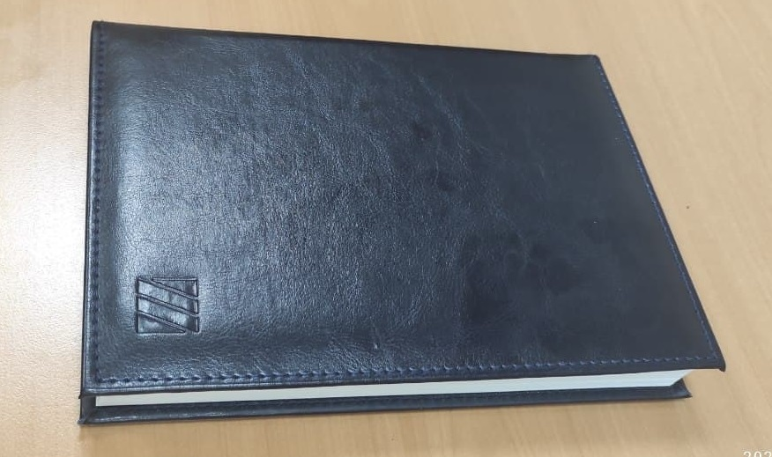 | 1 200
2 | Ежедневник с логотипом банка и застёжкой (мягкий переплёт, формат А5).  - Формат А5  - Мягкий переплёт – 328 стр.  - материал –эко кожа,  - цвет - чёрный;  - Форзац – с согласованием Заказчика;  - Внут. блок – брендированной 80 гр. офсет 2+2;  - Логотип – тиснение.  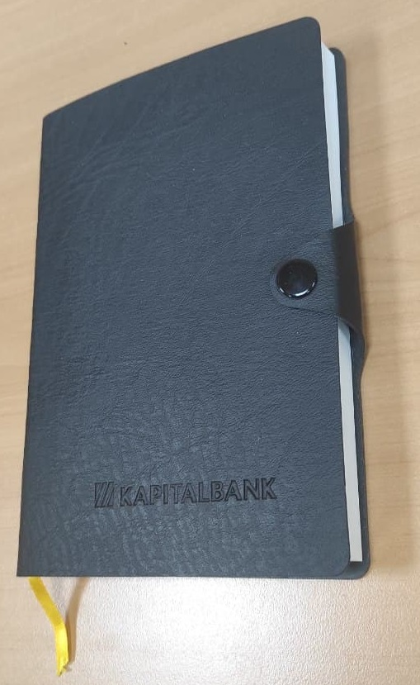 | 1 200
3 | Настольный календарь (на узбекском языке)  - Твёрдая основа – 7Б  - Переплётный картон, оклеенный лайнером 130 гр. с матовой ламинарией).  - размер листов - 220*160 мм.13 листовой. 200 гр , 4+4  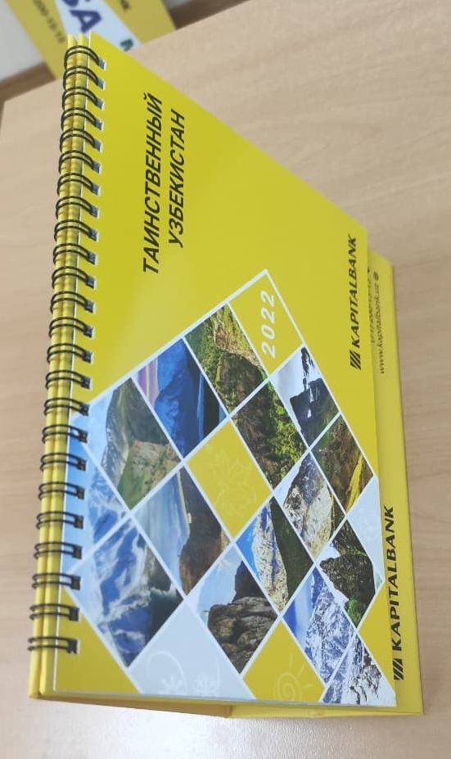 | 2 200
4 | Настольный календарь (на русском языке)  - Твёрдая основа – 7Б  - Переплётный картон, оклеенный лайнером 130 гр. с матовой ламинарией).  - размер листов - 220*160 мм.13 листовой. 200 гр , 4+4 | 1 000
5 | Настольный календарь (на английском языке)  - Твёрдая основа – 7Б  - Переплётный картон, оклеенный лайнером 130 гр. с матовой ламинарией).  - размер листов - 220*160 мм.13 листовой. 200 гр , 4+4 | 400
6 | Блокнот (формата А5)  - Формат А5  - Размер 150*210  - цвет - жёлтый;  - Мягкий переплёт – 40 стр., 2+2,80 гр. офсетная печать.  - Обложка -300 гр.  - Матовая ламинария, выборочный лак  - Сборка пружина сверху  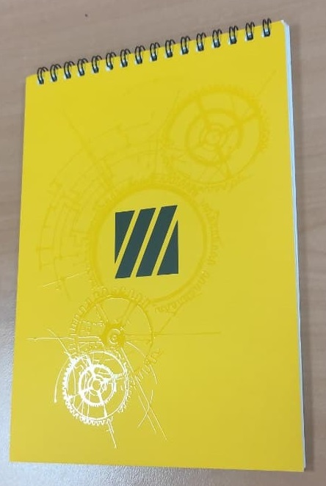 | 2 400
7 | Портативное зарядное устройство с логотипом банка (без проводной powerbank 10 000 mAh).  - Предпочтительная марка Xiaomi, также к рассмотрению принимаются предложения на поставку альтернативных производителей.  - Цвет – чёрный матовый или белый  - Логотип – нанесение на корпус | 1 800
8 | Коробка упаковочная, рекламная для портативного зарядного устройства с логотипом банка.  - Размер – 155*100*30  - Материал – картон 200 гр.  - Цвет- чёрный или белый  - Матовая ламинация  - Выборочный лак | 1 800
9 | Футболка «Поло» с логотипом банка  - Материал- ткань 100% хлопок, Супрем (гребенная)  - Плотность – 150-170 гр.  - Цвет – жёлтый  - Логотип – вышивка | Всего -3 000  Размеры:  S – 200  M - 400  L – 500  XL – 1500  XXL - 400
10 | Картонный пакет- сумка с логотипом банка  Размер – 350*350*120 мм  Картон – 300 гр.  Цвет – чёрный  Матовая ламинация выборочный лак | 3 000

